|  |  |
| --- | --- |
| Gerb-BMSTU_01 | **Министерство науки и высшего образования Российской Федерации**  **Федеральное государственное бюджетное образовательное учреждение**  **высшего образования**  **«Московский государственный технический университет**  **имени Н.Э. Баумана**  **(национальный исследовательский университет)»**  **(МГТУ им. Н.Э. Баумана)** |

ФАКУЛЬТЕТ **Информатика и системы управления**

КАФЕДРА **Компьютерные системы и сети (ИУ6)**

НАПРАВЛЕНИЕ ПОДГОТОВКИ **09.03.01 Информатика и вычислительная техника**

**Отчет**

**по лабораторной работе № 2**

**Название:** Обработка внешних прерываний в микроконтроллерах AVR

**Дисциплина:** Микропроцессорные системы

|  |  |  |  |  |  |  |
| --- | --- | --- | --- | --- | --- | --- |
| Студент | ИУ6-61Б | |  | |  | Ф.А. Лучкин |
|  | (Группа) | |  | | (Подпись, дата) | (И.О. Фамилия) |
| Студент | | ИУ6-61Б | |  |  | А.А. Павловский |
|  | | (Группа) | |  | (Подпись, дата) | (И.О. Фамилия) |
|  | |  | |  |  |  |
|  | |  | |  |  |  |
| Преподаватель | |  | |  |  | В.Я. Хартов |
|  | |  | |  | (Подпись, дата) | (И.О. Фамилия) |

Москва, 2022

**Вариант 13.**

**Цель работы:**

- изучение системы прерываний микроконтроллеров AVR,

- освоение системы команд микроконтроллеров AVR,

- ознакомление с работой стека при вызове подпрограмм и обработчиков прерываний,

- программирование внешних прерываний.

**Ход работы**

**Задание 1.**

Запустив AVR Studio, проверить работу программы в шаговом режиме. С целью ускорения отладки сократить время задержек до минимума. Проконтролировать работу стека при вызове подпрограмм delay1, delay2.

Убедившись в правильности работы программы восстановить параметры подпрограмм задержки и заново откомпилировать программу. Загрузить программу в память микроконтроллера и проверить её работу на плате.

Код программы:

;Соединения на плате STK500: SW0-PA0, SW1-PA1, LED0-PB0

;\*\*\*\*\*\*\*\*\*\*\*\*\*\*\*\*\*\*\*\*\*\*\*\*\*\*\*\*\*\*\*\*\*\*\*\*\*\*\*\*\*\*\*\*\*\*\*\*\*\*\*\*\*\*\*\*\*\*\*\*\*\*\*\*\*\*\*\*\*

.include "m8515def.inc" ;файл определений для ATmega8515

.def temp = r16 ;временный регистр

.equ led = 0 ;0-й бит порта PB

.equ sw0 = 0 ;0-й бит порта PA

.equ sw1 = 1 ;1-й бит порта PA

.org $000

rjmp INIT ; обработка сброса

;\*\*\*Инициализация МК\*\*\*

INIT: ldi temp,$5F ; установка

out SPL,temp ; указателя стека

ldi temp,$02 ; на последнюю

out SPH,temp ; ячейку ОЗУ

ser temp ; инициализация выводов

out DDRB,temp ; порта PB на вывод

out PORTB,temp ; погасить LED

clr temp ; инициализация

out DDRA,temp ; порта PA на ввод

ldi temp,0b00000011 ; включение 'подтягивающих'

out PORTA,temp ; резисторов порта PA

test\_sw0: sbic PINA,sw0 ;проверка состояния

rjmp test\_sw1 ; кнопки sw0

cbi PORTB, led

rcall delay1

sbi PORTB,led

wait\_0: sbis PINA,sw0

rjmp wait\_0

test\_sw1: sbic PINA,sw1 ;проверка состояния

rjmp test\_sw0 ; кнопки sw1

cbi PORTB,led

rcall delay2

sbi PORTB,led

wait\_1: sbis PINA,sw1

rjmp wait\_1

rjmp test\_sw0

delay1:

;\*\*\*Задержка (три вложенных цикла)\*\*\*

ldi r17, 55

d1: ldi r18,95

d2: ldi r19, 255

d3: dec r19

brne d3

dec r18

brne d2

dec r17

brne d1 ; подпрограмма 1 с

ret

delay2:

;\*\*\*Задержка (три вложенных цикла)\*\*\*

ldi r17, 110

d11: ldi r18,95

d12: ldi r19, 255

d13: dec r19

brne d13

dec r18

brne d12

dec r17

brne d11 ; подпрограмма 2 с

ret

Расчёт задержки delay1:

Tdel1\_1 = 1 + 255\*(1+2) – 1 = 765 циклов

Tdel1\_2 = 1 + 95\*(765+1+2) – 1 = 72960 циклов

Tdel1\_3 = 1 + 55\*(72960 +1+2) – 1 = 4012965 циклов

**Tdelay1** = 4012965 : 4 Мгц = 4012965 \* 0,25 мкс = 1003241,25 мкс = = ~1 с.

На рисунках 1-2 показано количество пройденного времени до вхождения в подпрограмму delay1 и после выхода из неё.

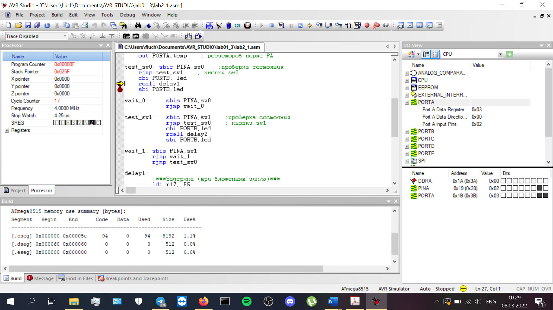

Рисунок 1 – время выполнения до входа в подпрограмму delay1

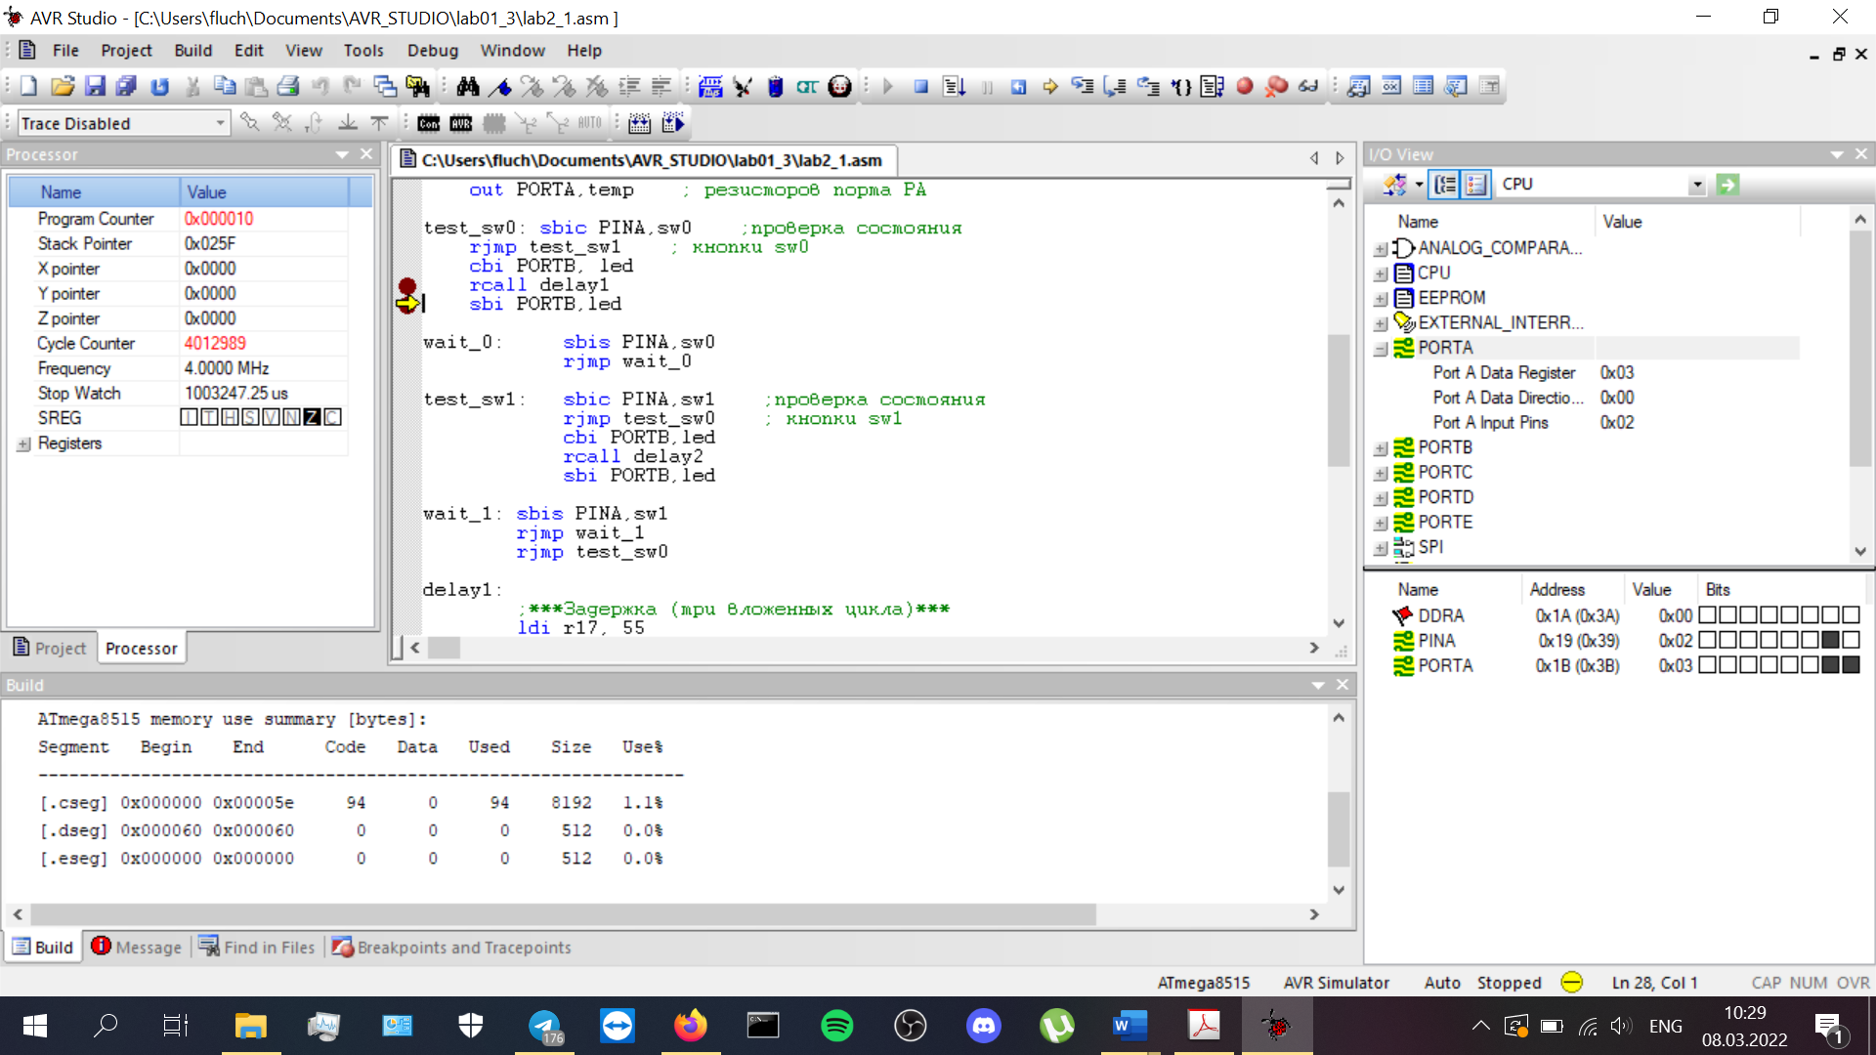

Рисунок 2 – время выполнения после выхода из подпрограммы delay1

Время задержки delay1 = 1003247.25 нс – 4.25 нс = ~1 с.

Расчёт задержки delay2:

Tdel1\_1 = 1 + 255\*(1+2) – 1 = 765 циклов

Tdel1\_2 = 1 + 95\*(765+1+2) – 1 = 72960 циклов

Tdel1\_3 = 1 + 110\*(72960 +1+2) – 1 = 8025930 циклов

**Tdelay2** = 8025930: 4 Мгц = 8025930 \* 0,25 мкс = 2006482,5 мкс = = ~2 с.

На рисунках 3-4 показано количество пройденного времени до вхождения в подпрограмму delay2 и после выхода из неё.

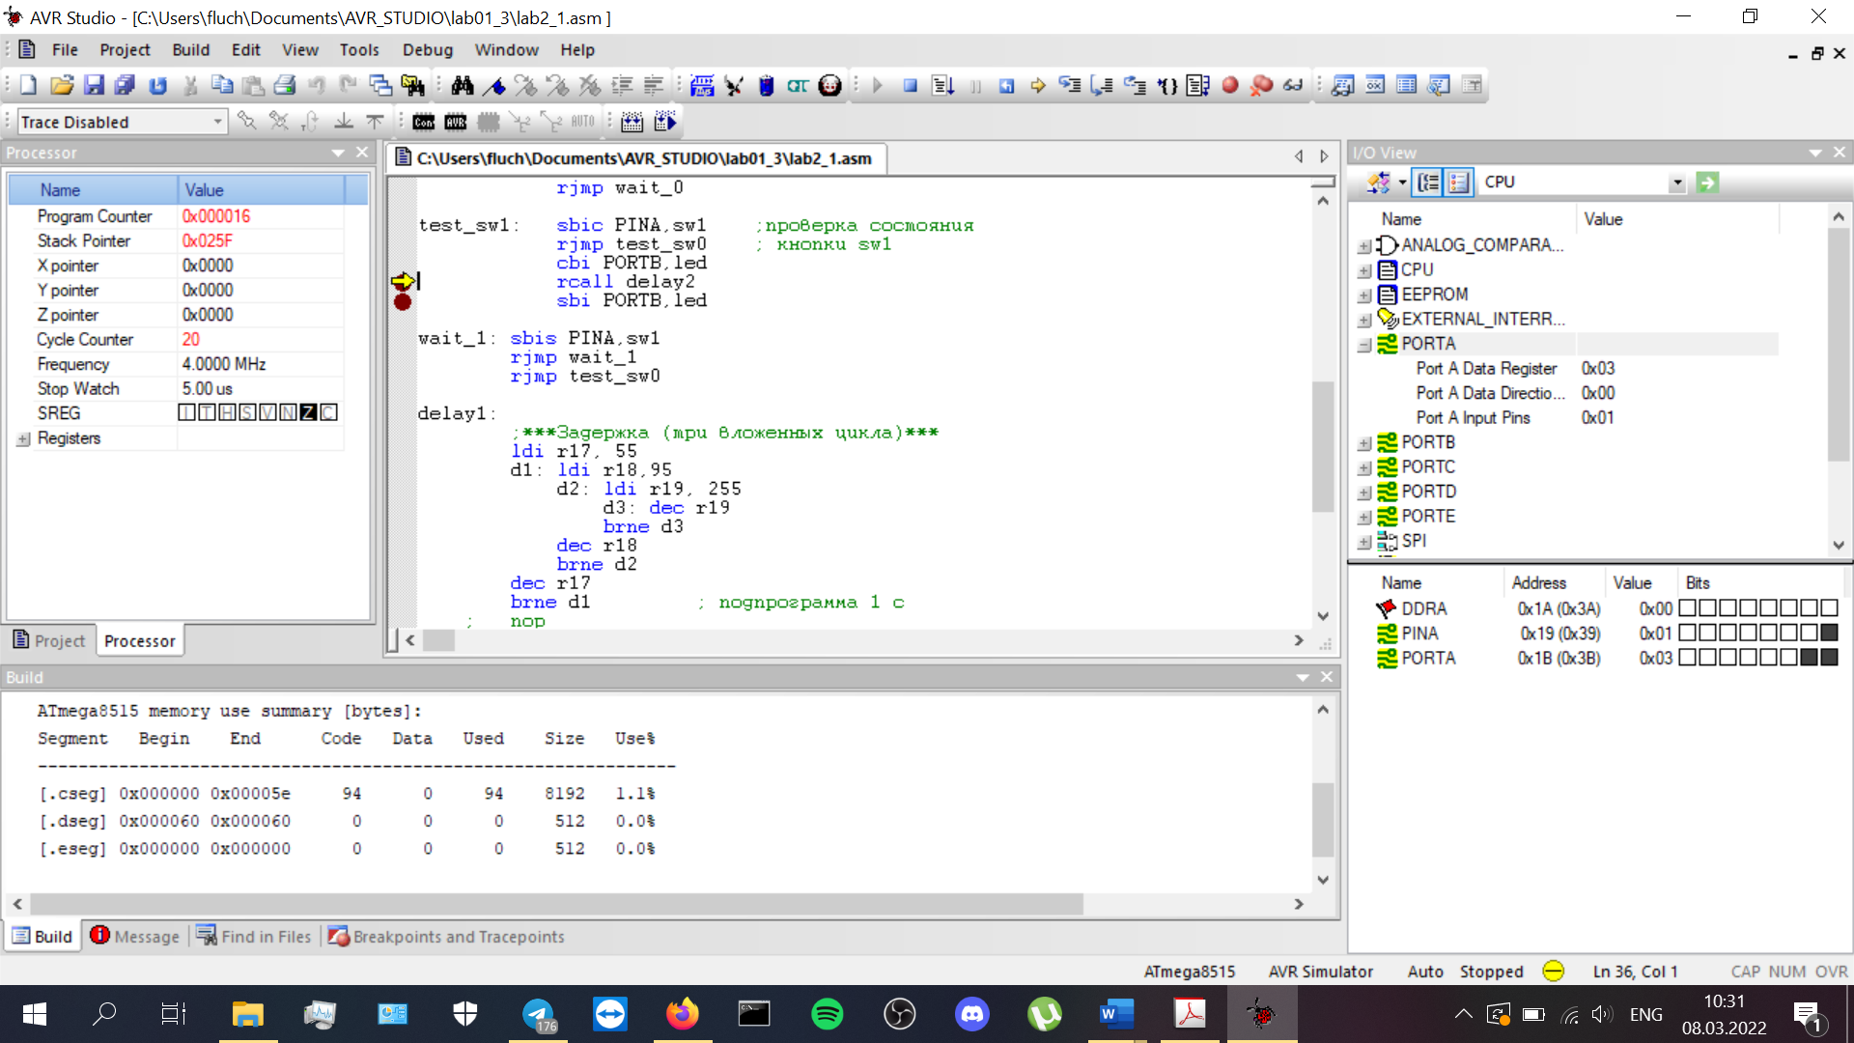

Рисунок 3 – время выполнения до входа в подпрограмму delay2

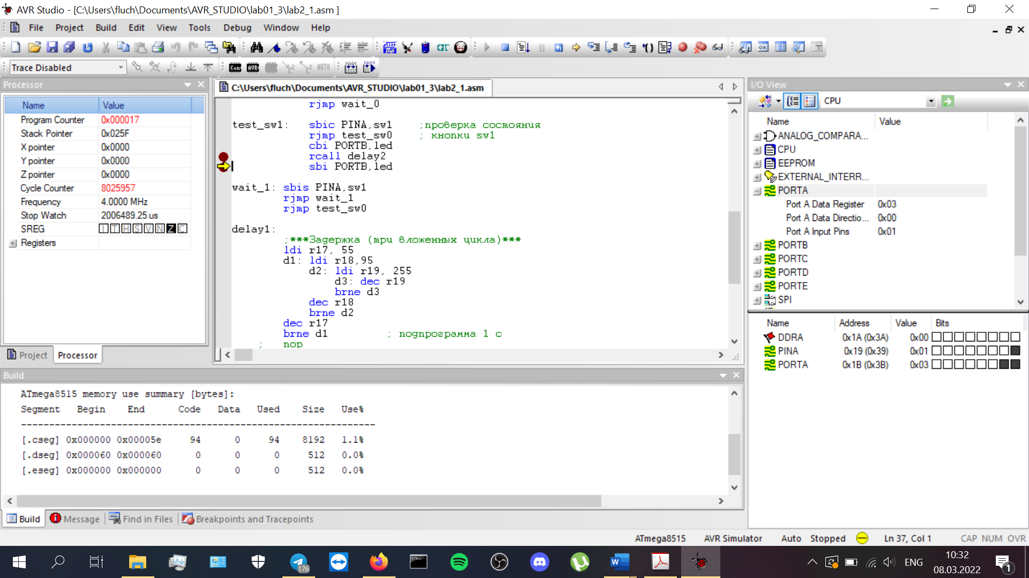

Рисунок 4 – время выполнения после выхода из подпрограммы delay2

Время задержки delay2 = 2006489.25 нс – 5.00 нс = ~2 с.

Схемы алгоритмов основной программы и обработки прерываний приведены на рисунке 5.

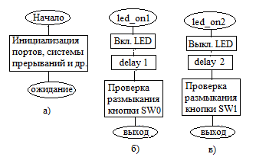

Рисунок 5 –Схемы алгоритмов основной программы (а) и прерываний (б, в)

Работа стека при прерываниях показана на рисунках 6-8.

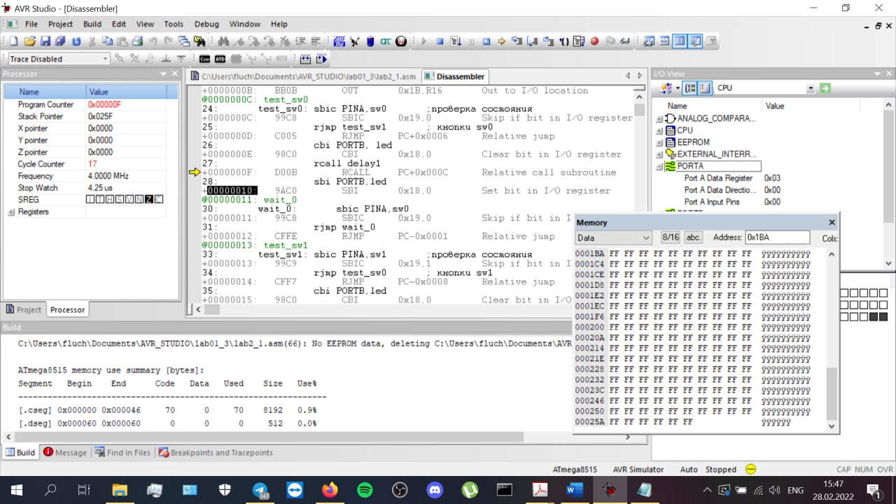

Рисунок 6 – Стек до передачи управления delay1 (rcall delay1)

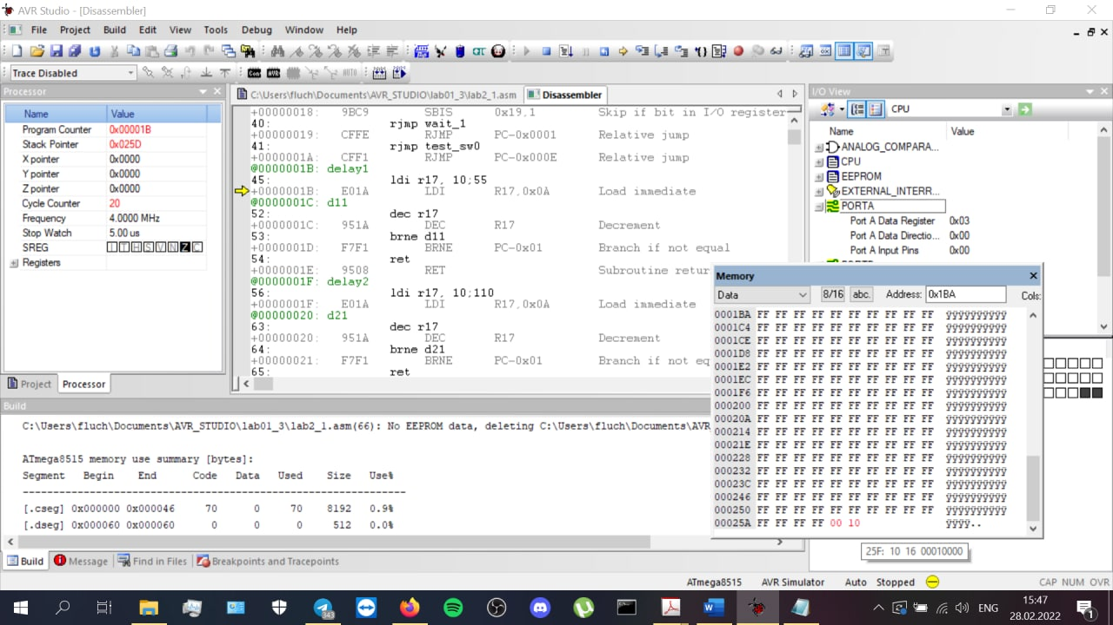

Рисунок 7 – Стек после передачи управления delay1

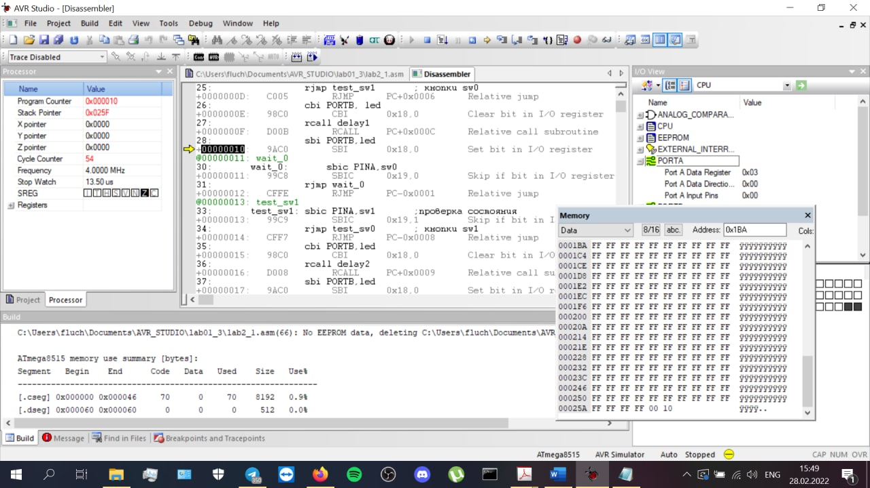

Рисунок 8 – Стек после возврата управления основной программе (ret)

**Задание 2.**

Для исследования механизма действия внешних запросов прерываний создадим проект, подключив кнопки SW0, SW1 к входам прерываний INT0, INT1 порта PD (PD2, PD3) микроконтроллера ATmega8515.

Вместо программной проверки состояний кнопок используем двухуровневую систему внешних прерываний микроконтроллера, на каждый уровень которой поступает запрос от кнопки. Схемы алгоритмов основной программы и обработки прерываний приведены на рисунке 9.



Рисунок 9 – Схемы алгоритмов основной программы (а) и прерываний (б, в)

Код программы:

;Соединения на плате STK500: SW0-PD2, SW1-PD3, LED0-PB0

;\*\*\*\*\*\*\*\*\*\*\*\*\*\*\*\*\*\*\*\*\*\*\*\*\*\*\*\*\*\*\*\*\*\*\*\*\*\*\*\*\*\*\*\*\*\*\*\*\*\*\*\*\*\*\*\*\*\*\*\*\*\*\*\*\*\*\*\*\*

.include "m8515def.inc" ;файл определений для ATmega8515

.def temp = r16 ;временный регистр

.equ led = 0 ;0-о бит порта PB

.equ sw0 = 2 ;2-й бит порта PD

.equ sw2 = 3 ;3-й бит порта PD

.org $000

;\*\*\*Таблица векторов прерываний, начиная с адреса $000\*\*\*

rjmp INIT ;обработка сброса

rjmp led\_on1 ;на обработку запроса INT0

rjmp led\_on2 ;на обработку запроса INT1

;\*\*\*Инициализация SP, портов, регистра маски\*\*\*

INIT:

ldi temp,$5F ;установка

out SPL,temp ; указателя стека

ldi temp,$02 ; на последнюю

out SPH,temp ; ячейку ОЗУ

ser temp ;инициализация выводов

out DDRB,temp ; порта PB на вывод

out PORTB,temp ;погасить СД

clr temp ;инициализация

out DDRD,temp ; порта PD на ввод

ldi temp,0b00001100 ;включение 'подтягивающих'

out PORTD,temp ; резисторов порта PD

ldi temp,((1<<INT0)|(1<<INT1));разрешение прерываний

out GICR,temp ; в 6,7 битах регистра маски GICR

ldi temp,0 ;обработка прерываний

out MCUCR,temp ; по низкому уровню

sei ;глобальное разрешение прерываний

loop:

nop ;режим ожиданий

rjmp loop

led\_on1:

cbi PORTB,led

rcall delay1

sbi PORTB,led

wait\_0:

sbis pind,sw0

rjmp wait\_0

reti

led\_on2:

cbi PORTB,led

rcall delay2

sbi PORTB,led

wait\_1:

sbis pind,sw2

rjmp wait\_1

reti

delay1:

;\*\*\*Задержка (три вложенных цикла)\*\*\*

ldi r17, 55

d1: ldi r18,95

d2: ldi r19, 255

d3: dec r19

brne d3

dec r18

brne d2

dec r17

brne d1 ; подпрограмма 1 с

ret

delay2:

;\*\*\*Задержка (три вложенных цикла)\*\*\*

ldi r17, 110

d11: ldi r18,95

d12: ldi r19, 255

d13: dec r19

brne d13

dec r18

brne d12

dec r17

brne d11 ; подпрограмма 2 с

ret

Задержки работают аналогично задержкам в первой программе.

Работа стека при внешних прерываниях показана на рисунках 10-15.

До вызова внешнего прерывания мы находимся на адресе 13.

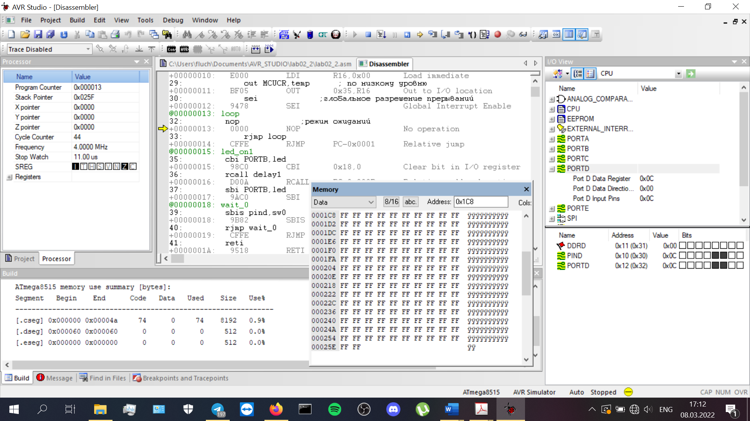

Рисунок 10 – Стек до вызова внешнего прерывания

При нажатии кнопки PIND2 (PIND3) происходит запросы внешнего прерывания INT0 (INT1), и мы переходим на адрес 1 (2). В стек заносится адрес 13, на котором мы были до вызова прерывания.

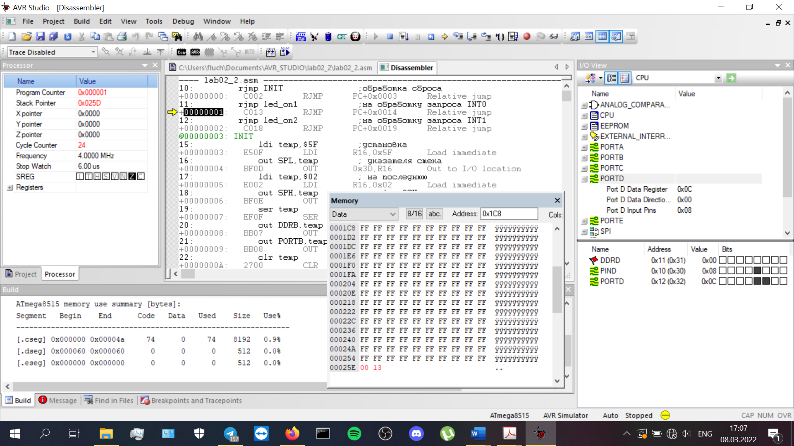

Рисунок 11 – Стек после вызова внешнего прерывания

Потом по безусловному преходу мы переходим на метку. Далее доходим до команды вызова подпрограммы.

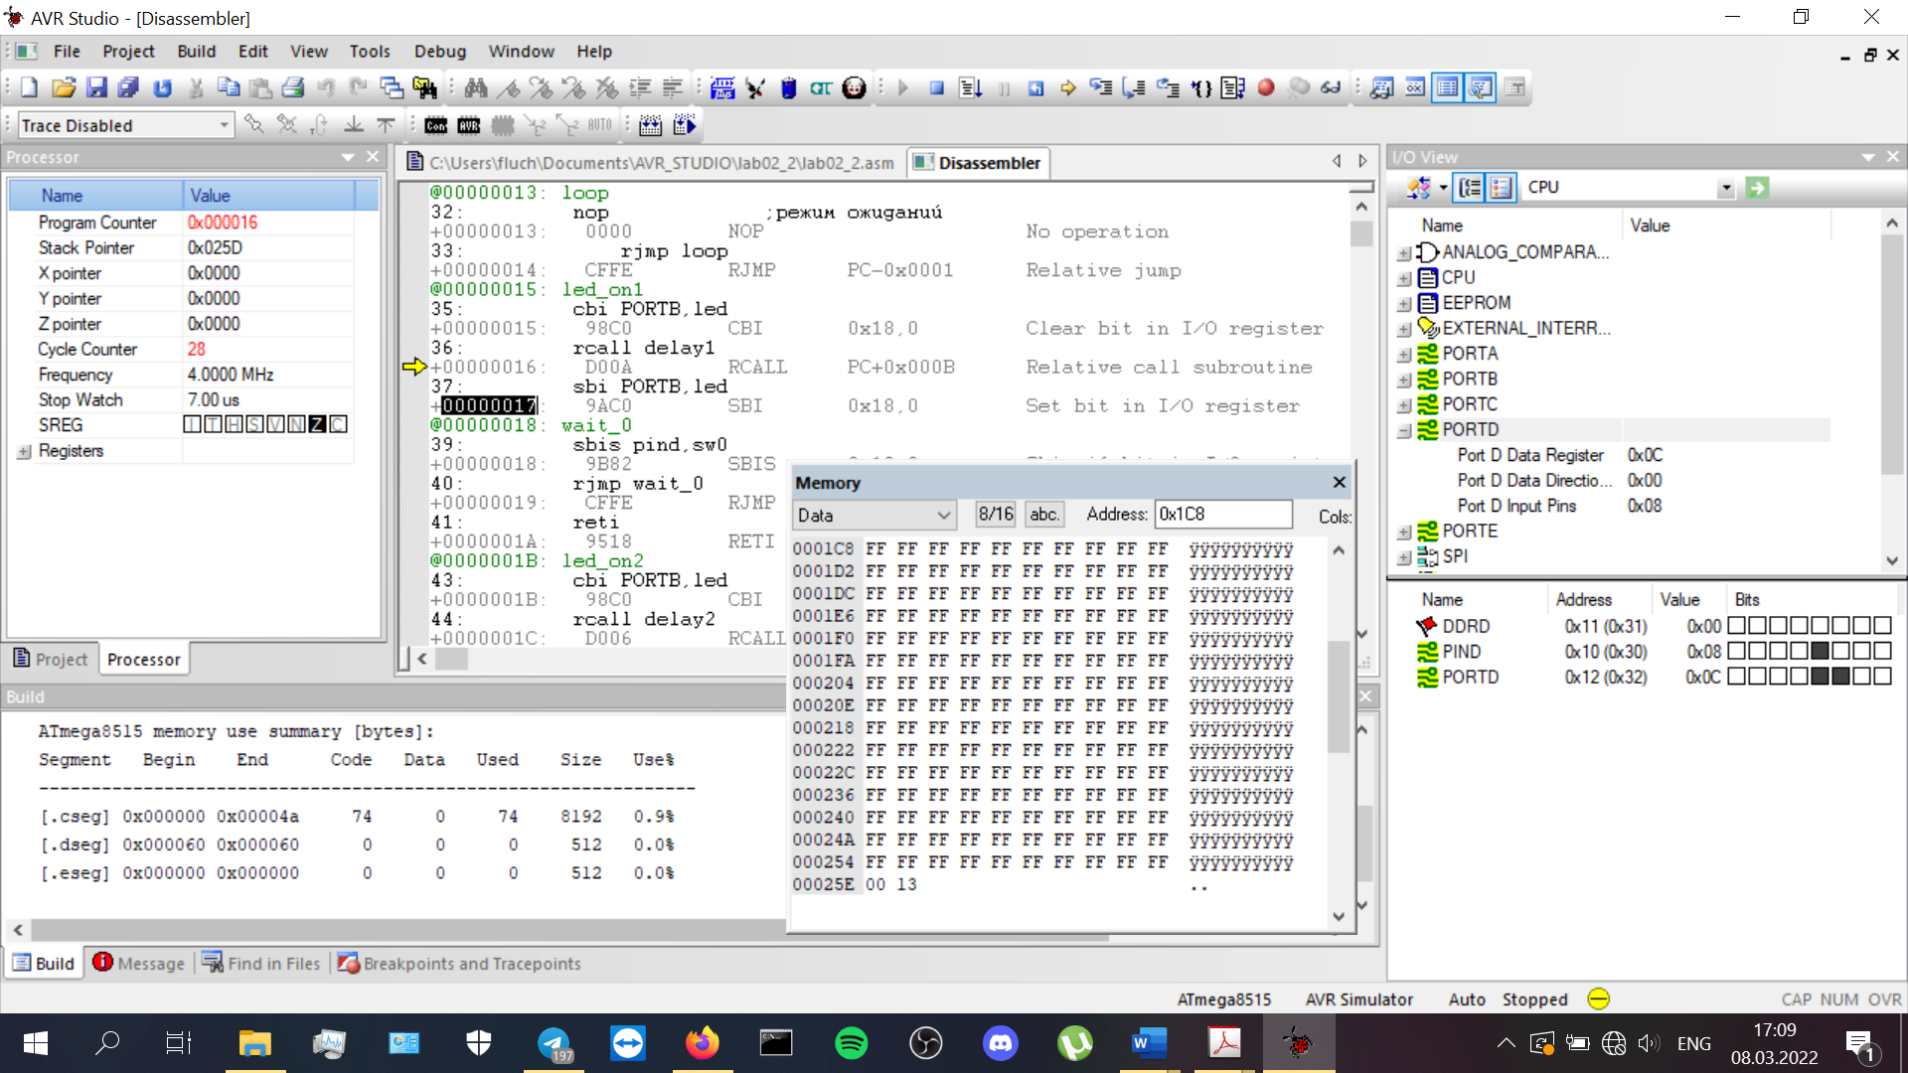

Рисунок 12 – Стек после вызова внешнего прерывания, до вызова подпрограммы

Происходит вызов подпрограммы и в стек записывается 17 - адрес возврата в основную программу.

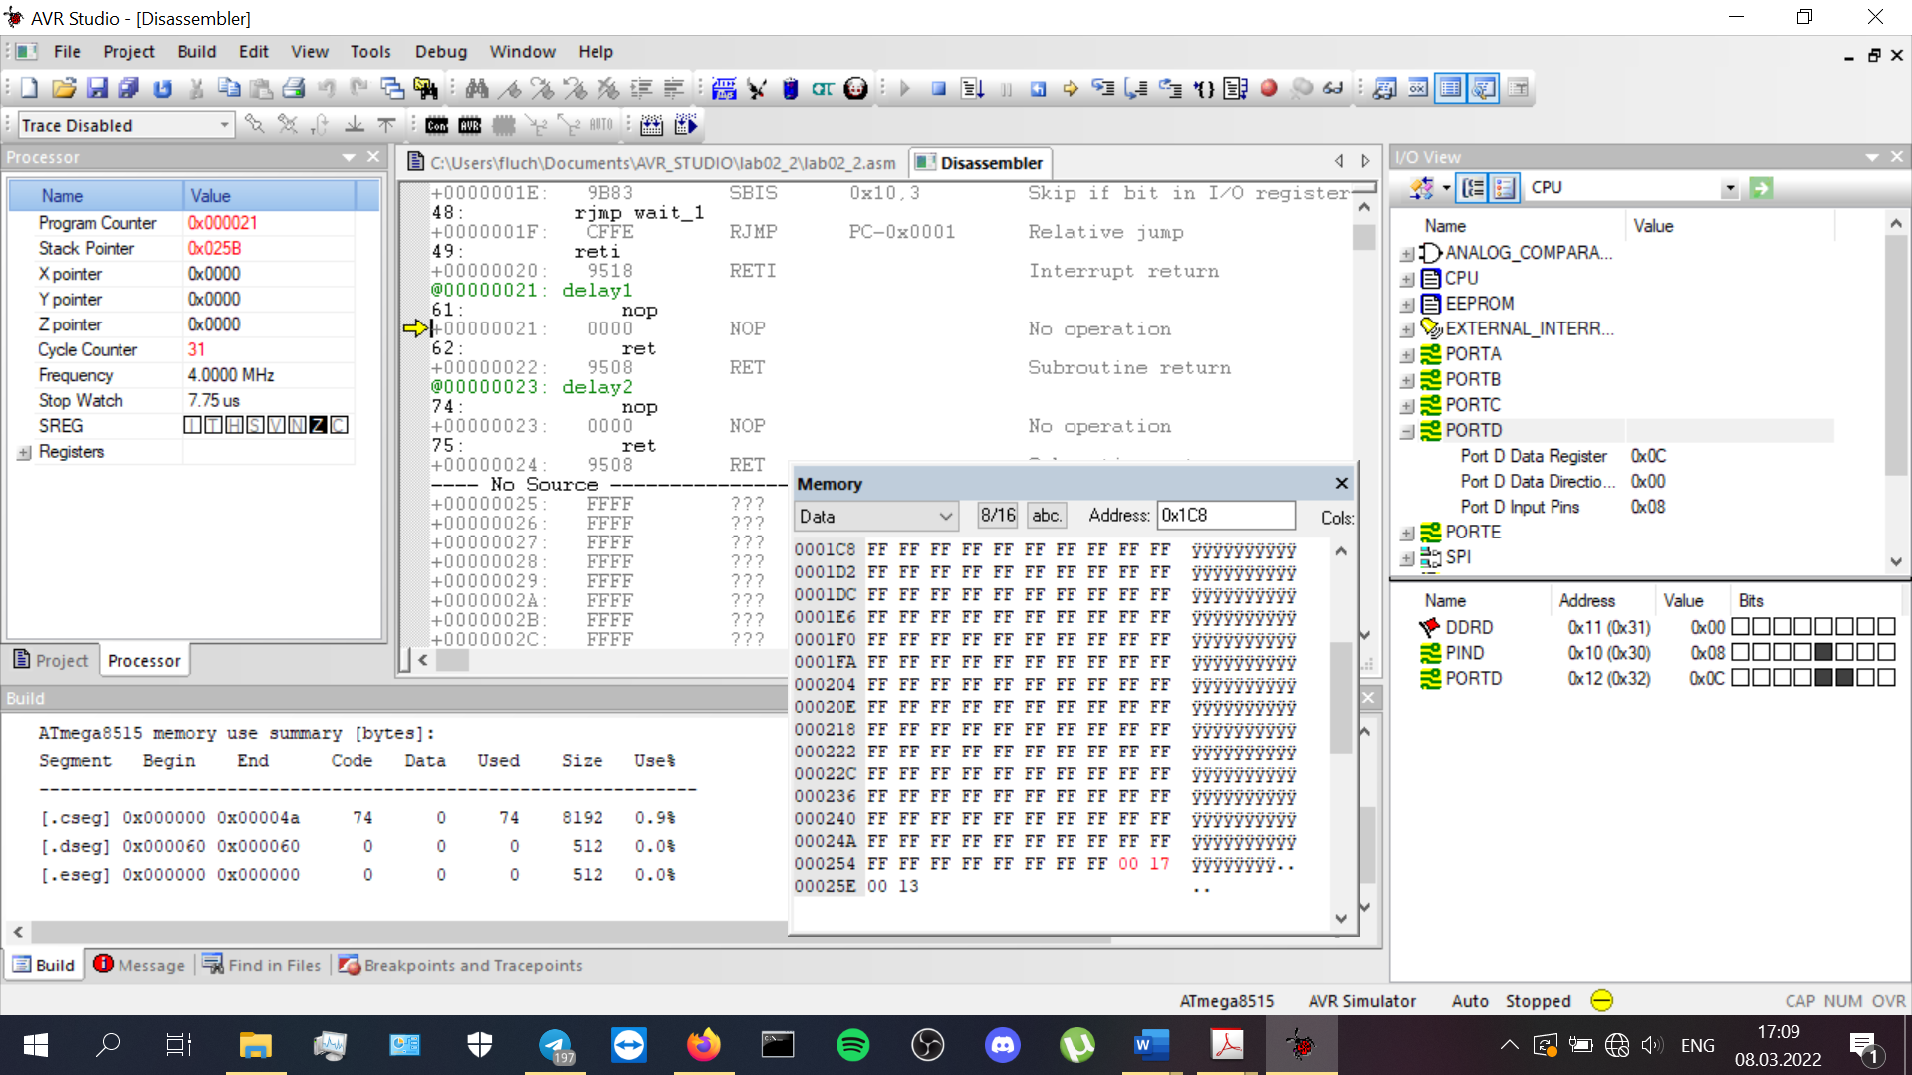

Рисунок 13 – Стек после вызова внешнего прерывания, после вызова подпрограммы

Затем по команде ret происходит возврат управления основной программе, переходим по адресу возврата, который лежит в вершине стека – адресу 17.

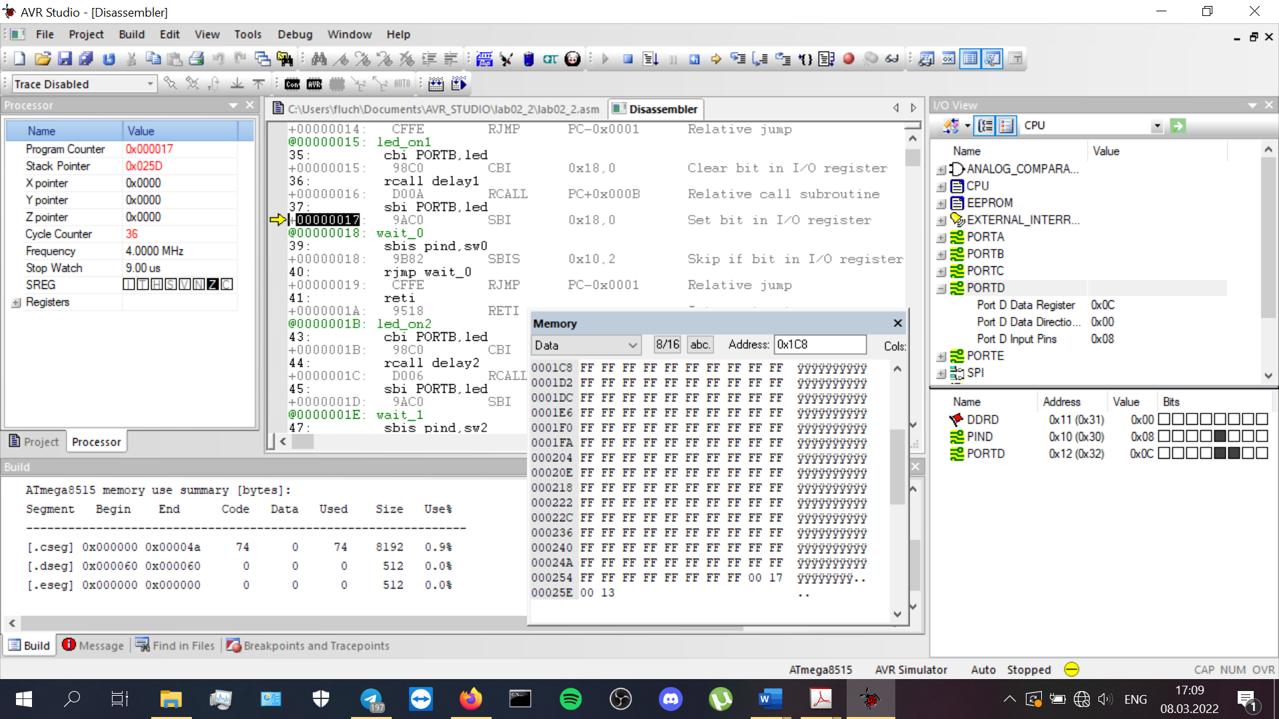

Рисунок 14 – Стек после вызова внешнего прерывания, после возврата управления

По команде reti происходит возврат из прерывания. Переходим на адрес 13 – адрес, лежащий на вершине стека.

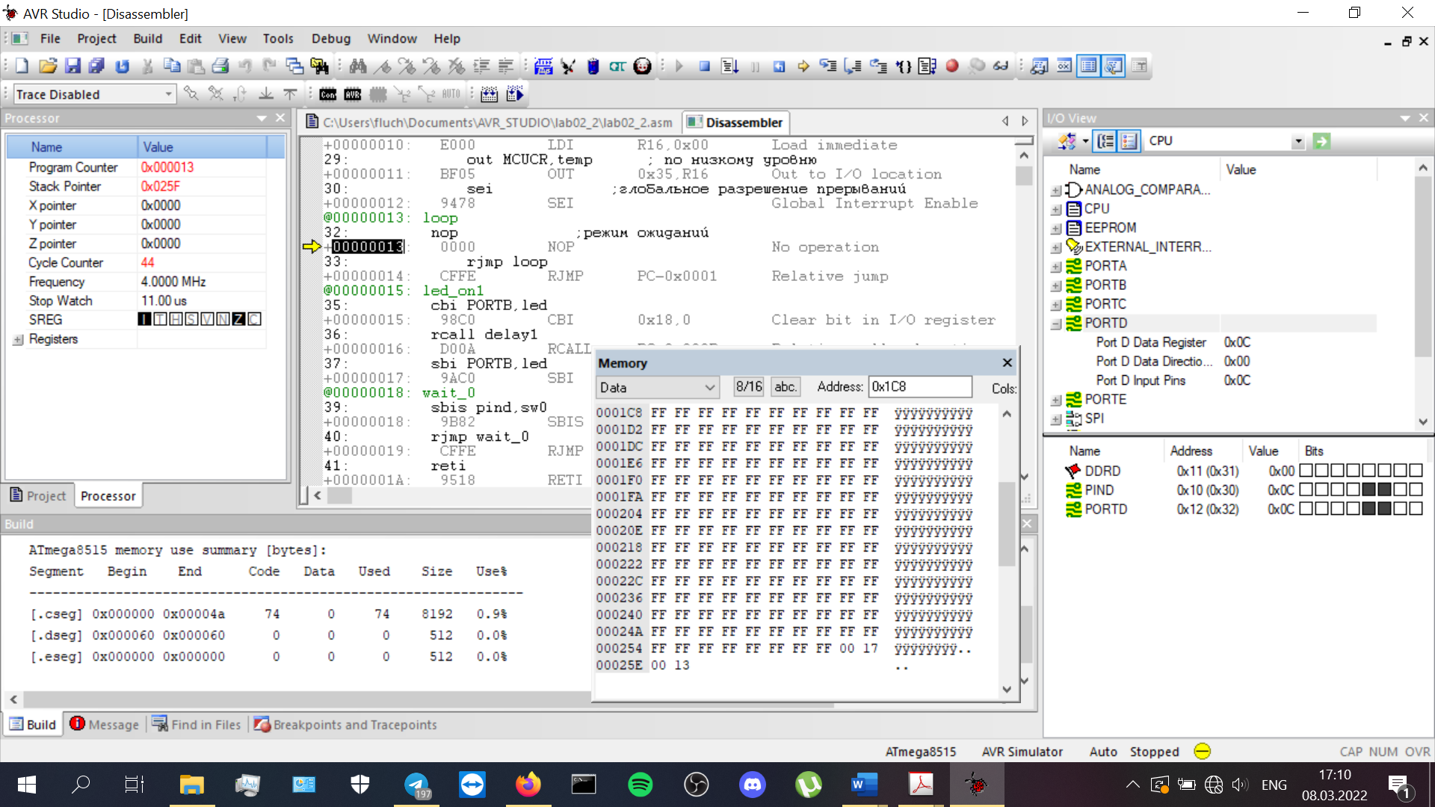

Рисунок 15 – Стек после возврата из внешнего прерывания

**Задание 3.**

Подготовим программу, соответствующую заданному алгоритму работы. При инициализации помимо общих директив устанавливаем исходный управляющий код в регистре индикации, нулевой разряд которого инициирует зажигание светодиода, настраиваем на вывод порт микроконтроллера и указатель стека.

В цикле алгоритма на каждой итерации выполняем вывод в порт микроконтроллера управляющего слова, временную задержку, затем циклический сдвиг влево управляющего слова.

Код программы:

;Соединения на плате STK500: SW0-PD2, SW1-PD3, LED0-PA0

;\*\*\*\*\*\*\*\*\*\*\*\*\*\*\*\*\*\*\*\*\*\*\*\*\*\*\*\*\*\*\*\*\*\*\*\*\*\*\*\*\*\*\*\*\*\*\*\*\*\*\*\*\*\*\*\*\*\*\*\*\*\*\*\*\*\*\*\*\*

.include "m8515def.inc" ;файл определений для ATmega8515

.def job = r21 ;флаг выполнения

.def temp = r16 ;временный регистр

.def reg\_led = r20 ;светодиоды

.equ sw0 = 2 ;2-й бит порта PD

.equ sw2 = 3 ;3-й бит порта PD

.org $000

;\*\*\*Таблица векторов прерываний, начиная с адреса $000\*\*\*

rjmp INIT ;обработка сброса

rjmp job\_set ;на обработку запроса INT0

rjmp job\_clr ;на обработку запроса INT1

;\*\*\*Инициализация SP, портов, регистра маски\*\*\*

INIT: ldi temp,$5F ; установка

out SPL,temp ; указателя стека

ldi temp,$02 ; на последнюю

out SPH,temp ; ячейку ОЗУ

ser temp ; инициализация выводов

out DDRA,temp ; порта PB на вывод

out PORTA,temp ; погасить СД

clr temp ; инициализация

out DDRD,temp ; порта PD на ввод

ldi temp,0b00001100 ; включение 'подтягивающих'

out PORTD,temp ; резисторов порта PD

ldi temp,((1<<INT0)|(1<<INT1)) ;разрешение прерываний

out GICR,temp ; в 6,7 битах регистра маски GICR

ldi temp,0 ;обработка прерываний

out MCUCR,temp ; по низкому уровню

ldi reg\_led, 0x9F

ldi temp, 0xFF

ldi job, 0x00

sec

sei

loop: sbrs job,0

rjmp loop

out PORTA,reg\_led ;вывод на индикаторы

rcall delay

MM: brts LEFT ;переход, если флаг T установлен

sbrs reg\_led,2 ;пропуск следующей команды,

;если 2-й разряд reg\_led не установлен

set ;T=1 - переключение флага направления

ror reg\_led ;сдвиг reg\_led вправо на 1 разряд

;ror reg\_led

rjmp LOOP ;переход на проверку нажатия STOP

LEFT: sbrs reg\_led,5 ;пропуск следующей команды,

; если 5-й разряд reg\_led не установлен

clt ;T=0 – переключение флага направления

rol reg\_led ;сдвиг reg\_led влево на 1 разряд

;rol reg\_led

rjmp LOOP

end: rjmp loop

job\_set: ldi job,1

wait\_0: sbis pind,sw0

rjmp wait\_0

reti

job\_clr: clr job

wait\_1: sbis pind,sw2

rjmp wait\_1

reti

delay: ldi r17,11

d1: ldi r18,95

d2: ldi r19,255

d3: dec r19

brne d3

dec r18

brne d2

dec r17

brne d1

ret

**Задание 4.**

Составим программу согласно описанному алгоритму работы. Отладим работу программы в пошаговом режиме в среде AVR Studio.

Соберём схему для моделирования в среде ISIS Proteus.

Проверим работу программы, поочередно нажимая кнопки sw0 и sw1 и наблюдая состояние светодиода.

На рисунке 16 изображена схема собранная в среде ISIS Proteus.

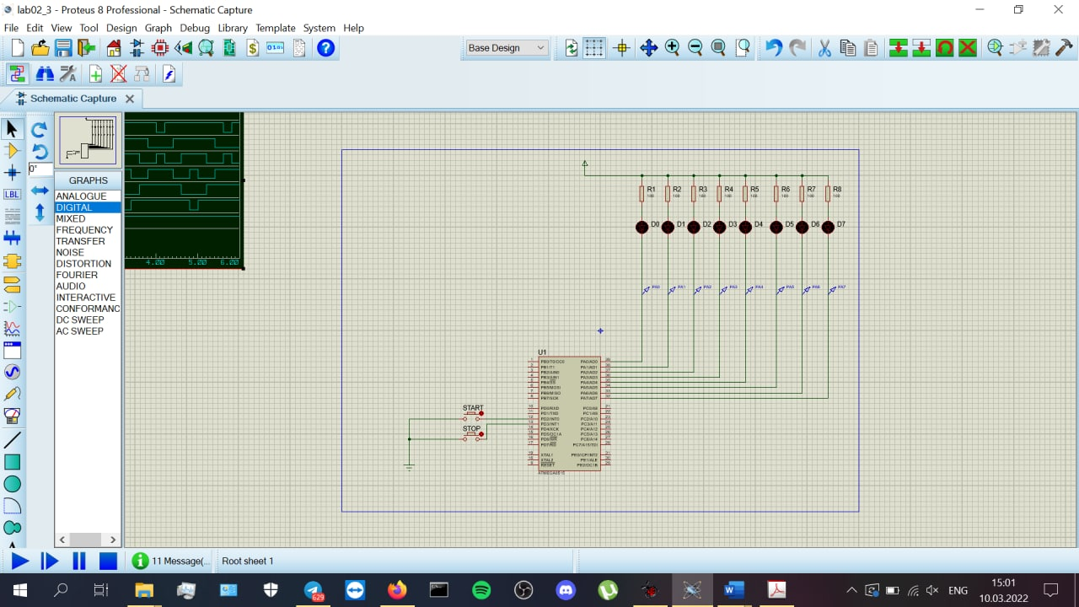

Рисунок 16 – Схема собранная в среде ISIS Proteus

Написанная нами программа работает корректно, это можно увидеть на диаграмме, изображенной на рисунке 17.

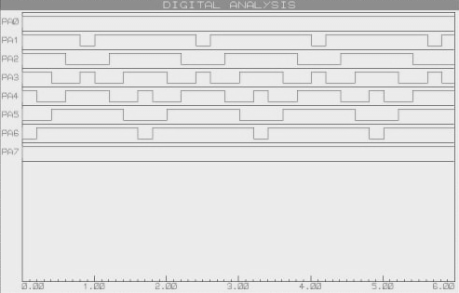

Рисунок 17 – Диаграмма работы программы

**Задание 5.**

Соберём схему на плате STK500. Загрузим программу в память микроконтроллера и проверить работу программы на макете.

**Вывод**

В результате выполнения лабораторной работы были изучены системы прерываний микроконтроллеров AVR, освоены системы команд микроконтроллеров AVR, был получен опыт работы со стеком при вызове подпрограмм и обработчиков прерываний и с программированием внешних прерываний. Также, были получены навыки работы со средой моделирования ISIS Proteus.